|  |
| --- |
| Môn học phát triển ứng dụng hệ thống thông tin hiện đại – Bộ môn hệ thống thông tin – khoa công nghệ thông tin – trường đại học khoa học tự nhiên |
| Thiết kế chức năng hệ thống |
| Quản Lý Tour |
|  |
| **Biên soạn: BiTech** |
| **10/28/2017** |

Chỉ mục

1. Tham chiếu 3

2. Thông tin tài liệu 3

3. Kiến trúc hệ thống 4

3.1 Kiến trúc tổng quát 4

4. Sơ đồ lớp 5

5. Lược đồ Cơ sở dữ liệu 6

5.1 Danh sách các bảng (Table) 6

5.2 Mô tả bổ sung : 8

HopDongDangKyTour 8

Ngay 9

Tour 10

FactThongKe 12

HoaDon 14

5.3 Mô tả chi tiết 16

Tên bảng 16

ChiPhiThamKhao 16

Tên bảng 17

PhuongTien 17

Tên bảng 18

TourPhuongTien 18

Tên bảng 19

HoTroKH 19

Tên bảng 20

KhachHang 20

Tên bảng 22

DanhGiaTour 22

Tên bảng 23

TheThanhToan 23

Tên bảng 24

DichVu 24

Tên bảng 25

ChiTietDichVu 25

Tên bảng 26

HopDongDangKyTour 26

Tên bảng 28

Ngay 28

Tên bảng 30

Tour 30

Tên bảng 32

FactThongKe_HopDong 32

Tên bảng 33

FactThongKe_HoaDon 33

1. Tham chiếu

|  |  |  |
| --- | --- | --- |
| Mã số | Tên tài liệu | Phiên bản |
| Tour-1 | Khảo sát hệ thống | 1.0 |
| SRS-01 | [SRS] [BiTech] Quản lý Tour | 1.5 |
| FR-01 | Phân tích chức năng | 2.0 |

1. Thông tin tài liệu

|  |
| --- |
|  |

|  |  |  |  |  |  |
| --- | --- | --- | --- | --- | --- |
| Mã số | Tên tài liệu | Nội dung cập nhật | Phiên bản | Tác giả | Mô tả |
| FD-01 | Thiết kế chức năng | Khởi tạo | 1.1 | BiTech | Thiết kế các chức năng hệ thống Quản lý Tour. |

1. Kiến trúc hệ thống
   1. Kiến trúc tổng quát

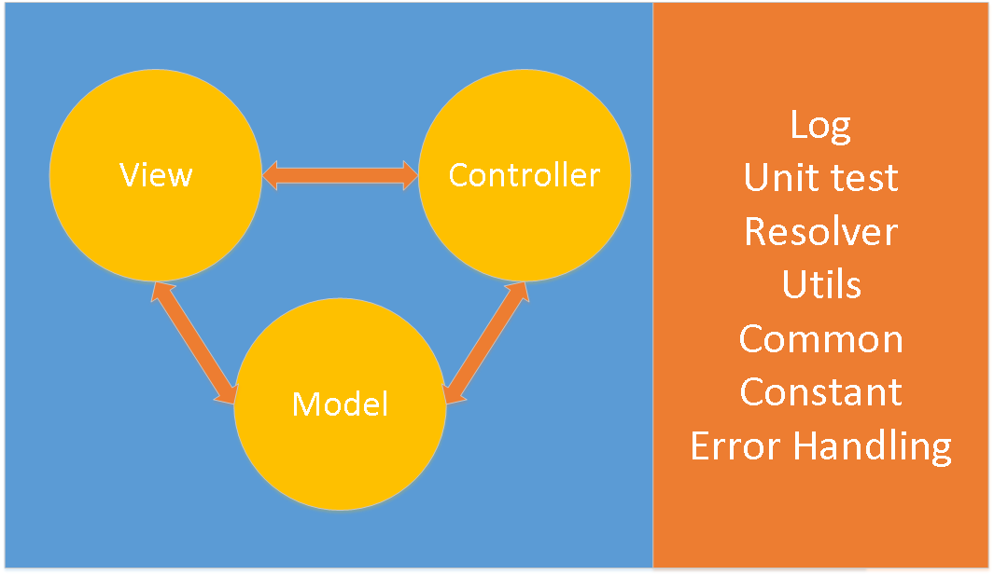

1. Sơ đồ lớp

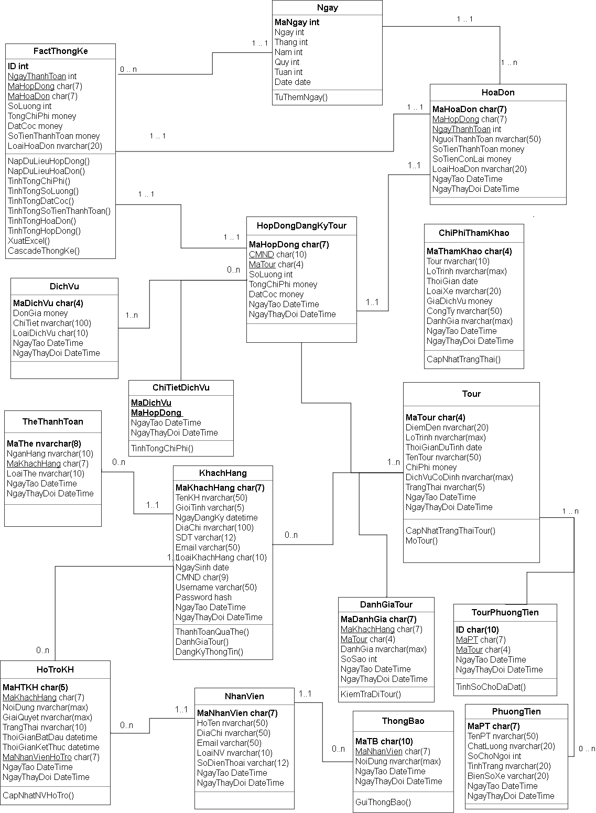

1. Lược đồ Cơ sở dữ liệu
   1. Danh sách các bảng (Table)

|  |  |  |  |
| --- | --- | --- | --- |
| STT | Bảng | Mô tả | Trạng thái |
| 1 | ChiPhiThamKhao | Lưu trữ chi phí tham khảo từ các đối thủ cạnh tranh | Không thay đổi |
| 2 | DichVu | Lưu trữ thông tin dịch vụ kèm theo | Không thay đổi |
| 3 | ChiTietDangKyDichVu | Lưu trữ các dịch vụ thuộc về hợp đồng | Không thay đổi |
| 4 | HopDongDangKyTour | Chứa dữ liệu hợp đồng đăng ký tour của khách hàng | Đã Chỉnh sửa |
| 5 | HoaDon | Chứa dữ liệu các hoá đơn khách hàng đã thanh toán | Đã Chỉnh sửa |
| 6 | TheThanhToan | Lưu trữ thông tin các thẻ thanh toán của khách hàng | Không thay đổi |
| 7 | KhachHang | Lưu trữ thông tin của khách hàng | Không thay đổi |
| 8 | DanhGiaTour | Lưu trữ thông tin đánh giá tour của nhiều khách hàng | Không thay đổi |
| 9 | ChiTietHoTroKhachHang | Lưu trữ thông tin chi tiết hỗ trợ khách hàng | Không thay đổi |
| 10 | Tour | Chứa thông tin kế hoạch | Đã Chỉnh sửa |
| 11 | Thông báo | Chứa thông báo gửi tới cách nhân viên | Không thay đổi |
| 12 | Trạng Thái |  | Xoá |
| 13 | Phương Tiện | Lưu thông tin các phương tiện di chuyển. | Không thay đổi |
| 14 | TourPhuong tien | Lưu thông tin phương tiện được sử dụng trong một tour | Không thay đổi |
| 15 | HinhAnhTour |  | Xoá |
| 16 | Ngày | Dữ liệu ngày tháng lưu dạng bảng chiều phục vụ thống kê | Thêm mới |
| 17 | FactThongKe | Chứa dữ liệu để thống kê | Thêm mới |

* 1. Mô tả bổ sung :

|  |  |  |  |
| --- | --- | --- | --- |
| Tên class | HopDongDangKyTour | | Mã số: CLS_04 |
| Tham chiếu: [UCCN-6] [R3] |
| Mô tả | Chứa dữ liệu hợp đồng đăng ký tour của khách hàng | | |
| Thuộc tính | Tên thuộc tính | Mô tả | |
| MaHopDong | Là khoá chính để lưu mã của dòng dữ liệu | |
| MaKhachHang | Là khoá ngoại tham chiếu tới khách hàng đăng ký tour ở bảng KhachHang | |
| CMND | Số CMND của khách hàng đăng ký tour | |
| MaTour | Là khoá ngoại tham chiếu tới tour mà khách hàng đặt ở bảng Tour | |
| SoLuong | Số người mà khách đặt cho tour đó | |
| TongChiPhi | Tổng chi phí chuyến đi mà khách đăng ký | |
| DatCoc | Số tiền khách hàng đặt cọc trước | |
| NgayTao | Ngày record (hợp đồng) được tạo | |
| NgayThayDoi | Ngày record (hợp đồng) được thay đổi, cập nhật | |

|  |  |  |  |
| --- | --- | --- | --- |
| Tên class | Ngay | | Mã số: CLS_16 |
| Tham chiếu: Phát sinh thêm |
| Mô tả | Dữ liệu ngày tháng lưu dạng bảng chiều phục vụ thống kê | | |
| Thuộc tính | Tên thuộc tính | Mô tả | |
| MaNgay | Là khoá chính để lưu mã của dòng dữ liệu | |
| Ngay | Các thuộc tính này được trích lấy từ 1 ngày tháng năm tương ứng để tiện cho truy vấn thống kê | |
| Thang |  | |
| Nam |  | |
| Quy |  | |
| Tuan |  | |
| Date | Ngày tháng năm tương ứng dạng đầy đủ | |
| Phương thức | Tên phương thức | Mô tả | |
| TuThemNgay() | Mỗi ngày tự tạo một dòng dữ liệu ứng với ngày tháng năm hiện tại | |

|  |  |  |  |
| --- | --- | --- | --- |
| Tên class | Tour | | Mã số: CLS_10 |
| Tham chiếu:  [UCCN-2] [UCCN-3]  [UCCN-5] [UCCN -4][UCCN-6]  (Và chỉnh sửa lại) |
| Mô tả | Chứa thông tin kế hoạch | | |
| Thuộc tính | Tên thuộc tính | Mô tả | |
| MaTour | Mỗi tour có một mã khác nhau | |
| DiemDen | Địa điểm chính xác của tour | |
| ThoiGianDuTinh | Số ngày dự tính của tour | |
| Lộ trình | Lưu lộ trình chi tiết của tour | |
| TenTour | Tên của tour | |
| DichVuCoDinh | Liệt kê nhựng dịch vụ cố định trong chuyến đi | |
|  | TrangThai | Trạng thái của tour đang đợi duyệt, được duyệt, hay bị từ đóng | |
| NgayTao | Ngày tạo record | |
| NgayThaiDoi | Ngày cập nhật record mới nhất | |
| Phương thức | Tên phương thức | Mô tả | |
| CapNhatTrangThaiTour | Update trạng thái trong bảng Tour với điều kiện là ID của bảng | |
| MoTour | Insert record mới vào bảng Tour | |
| Quan hệ | Tên lớp | Mô tả | |
| TourPhuongTien | Lưu thông tin phương tiện của tour | |
| DanhGiaTour | Lấy thông tin của bảng để làm báo cáo về tour | |

|  |  |  |  |
| --- | --- | --- | --- |
| Tên class | FactThongKe | | Mã số: CLS_17 |
| Tham chiếu:  Phát sinh thêm |
| Mô tả | Chứa dữ liệu để thống kê | | |
| Thuộc tính | Tên thuộc tính | Mô tả | |
| ID | Là khoá chính để lưu mã của dòng dữ liệu | |
| NgayThanhToan | Là khoá ngoại lưu ngày thanh toán của HoaDon | |
| MaHopDong | Là khoá ngoại của HopDongDangKyTour | |
| MaHoaDon | Là khoá ngoại của HoaDon | |
| SoLuong | Số lượng người đăng ký đi trong hợp đồng | |
| TongChiPhi | Tổng chi phí chuyến đi có trong hợp đồng | |
| DatCoc | Số tiền đặt cọc trong hoá đơn | |
| SoTienThanhToan | Số tiền đã thanh toán trong hoá đơn | |
| LoaiHoaDon | Loại hoá đơn trong hoá đơn | |
| Phương thức | Tên phương thức | Mô tả | |
| NapDuLieuHopDong | Lấy dữ liệu từ bảng HopDongDangKyTour, dùng INSERT INTO TABLE SELECT, với điều kiện thời gian tự chọn | |
| NapDuLieuHoaDon | Lấy dữ liệu từ bảng HoaDon, dùng INSERT INTO TABLE SELECT, với điều kiện thời gian tự chọn | |
| TinhTongChiPhi | Tính tổng thuộc tính chi phí | |
| TinhTongSoLuong | Tính tổng thuộc tính số lượng | |
| TinhTongDatCoc | Tính tổng tiền đặt cọc | |
| TinhTongSoTienThanhToan | Tính tổng số tiền thanh toán | |
| TinhTongHoaDon | Tính tổng số hoá đơn hiện có trong bảng | |
| TinhTongHopDong | Tính tổng số hợp đồng hiện có trong bảng | |
| XuatExcel | Xuất dữ liệu ra Excel | |
| CascadeThongKe | Xoá dữ liệu của bảng FactThongKe | |
| Quan hệ | Tên lớp | Mô tả | |
| Ngay | Lưu thông tin của ngày (tháng, năm, tuần, quý) | |
| HopDongDangKyTour | Lấy thông tin từ 2 bảng này để làm và xuất ra thống kê. | |
| HoaDon |

|  |  |  |  |
| --- | --- | --- | --- |
| Tên class | HoaDon | | Mã số: CLS_05 |
| Tham chiếu: [UCCN-9] |
| Mô tả | Chứa dữ liệu các hoá đơn khách hàng đã thanh toán | | |
| Thuộc tính | Tên thuộc tính | Mô tả | |
| MaHoaDon | Là khoá chính để lưu mã của hoá đơn | |
| MaHopDong | Là khoá ngoại của HopDongDangKyTour | |
| NgayThanhToan | Là khoá ngoại lưu ngày thanh toán của HoaDon | |
| NguoiThanhToan | Lưu tên của người nộp tiền thanh toán | |
| SoTienThanhToan | Số tiền đã thanh toán | |
| SoTienConLai | Số tiền còn lại cần thanh toán | |
| LoaiHoaDon | Loại của hoá đơn, là đóng cọc hoặc đóng đủ | |
| NgayTao | Ngày phát sinh hàng dữ liệu | |
| NgayThayDoi | Ngày thay đổi hàng dữ liệu (nếu có) | |
| Phương thức | Tên phương thức | Mô tả | |
| Không có |  | |
| Quan hệ | Tên lớp | Mô tả | |
| Ngay | Lưu thông tin của ngày (tháng, năm, tuần, quý) | |
| HopDongDangKyTour | Có khoá ngoại từ HopDongDangKyTour. Để lưu thông tin đóng tiền cho Hợp đồng nào | |
| FactThongKe | Để bổ sung dữ liệu cho FactThongKe khi bảng đó cần dữ liệu. | |

* 1. Mô tả chi tiết

|  |  |  |  |  |  |
| --- | --- | --- | --- | --- | --- |
| **Mã số** | **TblChiPhiThamKhao_01** | | | | |
| **Tham chiếu** | **[FR01]- [CLS_01]** | | | | |
| **Tên bảng** | **ChiPhiThamKhao** | | | | |
| Danh sách các cột | | | | | |
| STT | Tên cột | Kiểu dữ liệu | Phạm vi | Thuộc tính | Ghi chú |
| 1 | MaThamKhao | char | 4 | Khóa chính | Mã tham khảo duy nhất của một tour |
| 2 | Tour | nvarchar | 10 |  | Tên của tour tham khảo |
| 3 | LoTrinh | nvarchar | max |  | Lộ trình của tour tham khảo |
| 4 | ThoiGian | date |  |  | Thời gian của tour tham khảo |
| 5 | LoaiXe | nvarchar | 20 |  | Loại xe dùng cho tour tham khảo |
| 6 | GiaDichVu | money |  |  | Giá dịch vụ hiện tại của tour |
| 7 | CongTy | nvarchar | 50 |  | Công ty của tour |
| 8 | DanhGia | nvarchar | max |  | Đánh giá của công ty về công ty đối thủ. |
| 9 | NgayTao | DateTime |  |  | ngày tạo dữ liệu. |
| 10 | NgayThayDoi | DateTime |  |  | Ngày thay đổi thông tin tour |

|  |  |  |  |  |  |
| --- | --- | --- | --- | --- | --- |
| **Mã số** | **TblPhuongTien_01** | | | | |
| **Tham chiếu** | **[FR01]- [CLS_13]** | | | | |
| **Tên bảng** | **PhuongTien** | | | | |
| Danh sách các cột | | | | | |
| STT | Tên cột | Kiểu dữ liệu | Phạm vi | Thuộc tính | Ghi chú |
| 1 | MaPT | char | 7 | Khóa chính | Mã phương tiện là duy nhất |
| 2 | TenPT | nvarchar | 50 |  | Tên của phương tiện |
| 3 | ChatLuong | nvarchar | 20 |  | Chất lượng của phương tiện |
| 4 | SoChoNgoi | int | int |  | Số chỗ ngồi trên phương tiện |
| 5 | TinhTrang | nvarchar | 20 |  | Tình trạng hiện tại của phương tiện |
| 6 | BienSoXe | varchar | 20 |  | Biển số xe của phương tiện |
| 7 | NgayTao | DateTime |  |  | Ngày thêm thông tin phương tiện. |
| 8 | NgayThayDoi | DateTime |  |  | Ngày thay đổi thông tin phương tiện |

|  |  |  |  |  |  |
| --- | --- | --- | --- | --- | --- |
| **Mã số** | **TblTourPhuongTien_01** | | | | |
| **Tham chiếu** | **[FR01]- [CLS_14]** | | | | |
| **Tên bảng** | **TourPhuongTien** | | | | |
| Danh sách các cột | | | | | |
| STT | Tên cột | Kiểu dữ liệu | Phạm vi | Thuộc tính | Ghi chú |
| 1 | ID | char | 10 | Khóa chính | ID của tour phương tiện |
| 2 | MaPT | char | 7 | Khóa ngoại | Mã của phương tiện |
| 3 | MaTour | char | 4 | Khóa ngoại | Mã của tour |
| 4 | NgayTao | DateTime |  |  | Ngày tạo thông tin tour phương tiện |
| 5 | NgayThayDoi | DateTime |  |  | Ngày thay đổi thông tin tour phương tiện |

|  |  |  |  |  |  |
| --- | --- | --- | --- | --- | --- |
| **Mã số** | **TblHoTroKH_01** | | | | |
| **Tham chiếu** | **[FR01]- [CLS_9]** | | | | |
| **Tên bảng** | **HoTroKH** | | | | |
| Danh sách các cột | | | | | |
| STT | Tên cột | Kiểu dữ liệu | Phạm vi | Thuộc tính | Ghi chú |
| 1 | MaHTKH | Char | 5 | Khóa chính | Mã hỗ trợ khách hàng xác định mỗi thông tin hỗ trợ khách hàng là duy nhất |
| 2 | MaKhachHang | Char | 7 | Khóa ngoại | Khách hàng được hỗ trợ |
| 3 | NoiDung | Nvarchar | Max |  | Nội dung yêu cầu hỗ trợ của khách hàng |
| 4 | GiaiQuyet | Nvarchar | Max |  | Hướng dẫn của nhân viên công ty cho khách hàng |
| 5 | TrangThai | Nvarchar | 10 |  | Tình trạng đã giải quyết hay chưa giải quyết yêu cầu hỗ trợ của khách hàng |
| 6 | ThoiGianBatDau | Datetime |  |  | Thời gian bắt đầu hỗ trợ |
| 7 | ThoiGianKetThuc | Datetime |  |  | Thời gian kết thúc hỗ trợ |
| 8 | MaNhanVienHoTro | Char | 7 | Khóa ngoại | Nhân viên hỗ trợ khách hàng |
| 9 | NgayTao | Datetime |  |  | Ngày tạo dữ liệu hỗ trợ |
| 10 | NgayThayDoi | Datetime |  |  | Ngày thay đổi thông tin hỗ trợ |

|  |  |  |  |  |  |
| --- | --- | --- | --- | --- | --- |
| **Mã số** | **TblKhachHang_01** | | | | |
| **Tham chiếu** | **[FR01]- [CLS_07]** | | | | |
| **Tên bảng** | **KhachHang** | | | | |
| Danh sách các cột | | | | | |
| STT | Tên cột | Kiểu dữ liệu | Phạm vi | Thuộc tính | Ghi chú |
| 1 | MaKH | char | 7 | Khóa chính | Mã khách hàng xác định duy nhất một khách hàng |
| 2 | TenKH | nvarchar | 50 |  | Tên của khách hàng |
| 3 | GioiTinh | varchar | 5 |  | Giới tính khách hàng |
| 4 | NgayDangKy | datetime | <=getdate() |  | Ngày ghi nhận vào danh sách khách hàng của công ty |
| 5 | DiaChi | nvarchar | 100 |  | Địa chỉ liên lạc khách hàng |
| 6 | SDT | varchar | 12 |  | Số điện thoại liên lạc khách hàng |
| 7 | Email | varchar | 50 |  | Email liên lạc khách hàng |
| 8 | LoaiKhachHang | char | 10 |  | Loại khách hàng (Tập thể, cá nhân) |
| 9 | NgaySinh | date | <CONVERT (date, NgayDangKy) |  | Ngày sinh của khách hàng |
| 10 | CMND | char | 9 |  | Số chứng minh nhân dân của khách hàng |
| 11 | Username | varchar | 50 | Duy nhất | Tên đăng nhập tài khoản của khách hàng |
| 12 | Password | hash |  |  | Mật khẩu tài khoản khách hàng |
| 13 | NgayTao | datetime | >=NgayDangKy |  | Ngày tạo tài khoản |
| 14 | NgayThayDoi | datetime | >=NgayTao |  | Ngày cập nhật thông tin tài khoản |

|  |  |  |  |  |  |
| --- | --- | --- | --- | --- | --- |
| **Mã số** | **TblDanhGiaTour_01** | | | | |
| **Tham chiếu** | **[FR01]- [CLS_08]** | | | | |
| **Tên bảng** | **DanhGiaTour** | | | | |
| Danh sách các cột | | | | | |
| STT | Tên cột | Kiểu dữ liệu | Phạm vi | Thuộc tính | Ghi chú |
| 1 | MaDanhGia | char | 7 | Khóa chính | Mã đánh giá tour |
| 2 | MaKhachHang | char | 7 | Khóa ngoại | Mã khách hàng |
| 3 | MaTour | char | 4 | Khóa ngoại | Mã tour được đánh giá |
| 4 | DanhGia | nvarchar | max |  | Đánh giá về tour của khách hàng |
| 5 | SoSao | int | >=1 && <=5 |  | Số sao khách hàng đánh giá tour |
| 6 | NgayTao | datetime | >=KhachHang. NgayTao |  | Ngày viết đánh giá |
| 7 | NgayThayDoi | datetime | >=NgayTao |  | Ngày cập nhật thông tin đánh giá |

|  |  |  |  |  |  |
| --- | --- | --- | --- | --- | --- |
| **Mã số** | **TblTheThanhToan_01** | | | | |
| **Tham chiếu** | **[FR01]- [CLS_06]** | | | | |
| **Tên bảng** | **TheThanhToan** | | | | |
| Danh sách các cột | | | | | |
| STT | Tên cột | Kiểu dữ liệu | Phạm vi | Thuộc tính | Ghi chú |
| 1 | MaThe | varchar | 8 | Khóa chính | Mã thẻ |
| 2 | NganHang | nvarchar | 10 |  | Tên ngân hàng phát hành thẻ |
| 3 | MaKhachHang | char | 7 | Khóa ngoại | Mã khách hàng sở hữu thẻ |
| 4 | LoaiThe | nvarchar | 10 |  | Loại thẻ (Debit hay Credit) |
| 5 | NgayTao | datetime | >=KhachHang. NgayTao |  | Ngày ghi nhận thông tin thẻ |
| 6 | NgayThayDoi | datetime | >=NgayTao |  | Ngày cập nhật thông tin thẻ |

|  |  |  |  |  |  |
| --- | --- | --- | --- | --- | --- |
| **Mã số** | **TblDichVu_01** | | | | |
| **Tham chiếu** | **[FR01]- [CLS_02]** | | | | |
| **Tên bảng** | **DichVu** | | | | |
| Danh sách các cột | | | | | |
| STT | Tên cột | Kiểu dữ liệu | Phạm vi | Thuộc tính | Ghi chú |
| 1 | MaDichVu | char | 4 | Khóa chính | Mã dịch vụ |
| 2 | DonGia | money |  |  | Đơn giá của dịch vụ |
| 3 | ChiTiet | nvarchar | 100 |  | Mô tả ngắn gọn về dịch vụ |
| 4 | LoaiDichVu | char | 10 |  | Loại dịch vụ (ăn uống, tham quan…) |
| 5 | NgayTao | datetime |  |  | Ngày ghi nhận dịch vụ vào db |
| 6 | NgayThayDoi | datetime | >=NgayTao |  | Ngày cập nhật thông tin dịch vụ |

|  |  |  |  |  |  |
| --- | --- | --- | --- | --- | --- |
| **Mã số** | **TblChiTietDichVu_01** | | | | |
| **Tham chiếu** | **[FR01]- [CLS_03]** | | | | |
| **Tên bảng** | **ChiTietDichVu** | | | | |
| Danh sách các cột | | | | | |
| STT | Tên cột | Kiểu dữ liệu | Phạm vi | Thuộc tính | Ghi chú |
| 1 | MaDichVu | char | 4 | Khóa chính , ngoại | Mã dịch vụ |
| 2 | MaHopDong | char | 7 | Khóa chính , ngoại | Mã hợp đồng yêu cầu dịch vụ đó |
| 3 | NgayTao | datetime |  |  | Ngày ghi nhận dịch vụ hợp đồng |
| 4 | NgayThayDoi | datetime | >=NgayTao |  | Ngày cập nhật thông tin dịch vụ của hợp đồng. |

|  |  |  |  |  |  |
| --- | --- | --- | --- | --- | --- |
| Mã số | MoTa_HDDKT_01 | | | | |
| Tham chiếu | **[FR01]- [CLS_04]** | | | | |
| Tên bảng | **HopDongDangKyTour** | | | | |
| Danh sách các cột | | | | | |
| STT | Tên cột | Kiểu dữ liệu | Phạm vi | Thuộc tính | Ghi chú |
| 1 | MaHopDong | Char | 7 | Khóa chính | Là khoá chính để lưu mã của dòng dữ liệu |
| 2 | MaKhachHang | Char | 7 | Khoá ngoại | Là khoá ngoại tham chiếu tới khách hàng đăng ký tour ở bảng KhachHang |
| 3 | CMND | Char | 12 |  | CMND của khách hàng đăng ký tour |
| 4 | MaTour | Char | 4 | Khoá ngoại | Là khoá ngoại tham chiếu tới tour mà khách hàng đăng ký ở bảng Tour |
| 5 | SoLuong | int | Int |  | Số người mà khách đặt cho tour đó |
| 6 | TongChiPhi | Money | Money |  | Lưu tổng chi phí của hợp đồng đó |
| 7 | DatCoc | Money | Money |  | Lưu số tiền khách hàng đặt cọc trước |
| 8 | NgayTao | Datetime | Datetime |  | Ngày record (hợp đồng) được tạo |
| 9 | NgayThayDoi | Datetime | Datetime |  | Ngày record (hợp đồng) được thay đổi, cập nhật |

|  |  |  |  |  |  |
| --- | --- | --- | --- | --- | --- |
| Mã số | MoTa_Ngay_01 | | | | |
| Tham chiếu | **[FR01]- [CLS_16]** | | | | |
| Tên bảng | **Ngay** | | | | |
| Dữ liệu ngày tháng lưu dạng bảng chiều phục vụ thống kê | | | | | |
| STT | Tên cột | Kiểu dữ liệu | Phạm vi | Thuộc tính | Ghi chú |
| 1 | MaNgay | Int | Int | Khóa chính | Là khoá chính để lưu mã của dòng dữ liệu |
| 2 | Ngay | Int | Int |  | Ngày của một ngày tháng xác định |
| 3 | Thang | Int | Int |  | Tháng của một ngày tháng xác định |
| 4 | Nam | Int | Int |  | Năm của một ngày tháng xác định |
| 5 | Quy | Int | Int |  | Quý của một ngày tháng xác định |
| 6 | Tuan | Int | Int |  | Tuần thứ n tính từ đầu tháng của một ngày tháng xác định |
| 7 | Date | Money | Money |  | Một ngày tháng xác định |

|  |  |  |  |  |  |
| --- | --- | --- | --- | --- | --- |
| Mã số | MoTa_Tour_01 | | | | |
| Tham chiếu | **[FR01]- [CLS_10]** | | | | |
| Tên bảng | **Tour** | | | | |
| Danh sách các cột | | | | | |
| STT | Tên cột | Kiểu dữ liệu | Phạm vi | Thuộc tính | Ghi chú |
| 1 | MaTour | Char | 4 | Khóa chính | Lưu mã tour |
| 2 | DiemDen | Nvarchar | 20 |  | Lưu thông tin điểm đến chính xác của tour |
| 3 | ThoiGianDuTinh | Int |  |  | Lưu thời gian dự tính kéo dài của tour |
| 4 | LoTrinh | nvarchar | Max |  | Lưu lịch trình chi tiết của tour |
| 5 | TenTour | Nvarchar | 50 |  | Lưu tên của chuyến đi |
| 6 | ChiPhi | Money | Money |  | Lưu chi phí dự tính của tour |
| 7 | TrangThai | Nvarchar | 5 |  | Lưu trạng thái của tour,đang đợi duyệt, được duyệt hay đóng |
| 8 | NgayTao | Date |  |  | Lưu ngày tạo tour |
| 9 | NgayThayDoi | Date |  |  | Lưu ngày thay đổi gần nhất |

|  |  |  |  |  |  |
| --- | --- | --- | --- | --- | --- |
| **Mã số** | **TblFactThongKe_HopDong_01** | | | | |
| **Tham chiếu** | **[FR01]- [CLS_17]** | | | | |
| **Tên bảng** | **FactThongKe_HopDong** | | | | |
| Danh sách các cột | | | | | |
| STT | Tên cột | Kiểu dữ liệu | Phạm vi | Thuộc tính | Ghi chú |
| 1 | ID | int | int | Khóa chính |  |
| 2 | NgayThanhToan | int | int | Khoá ngoại | Lưu ID của ngày, để biết được các thuộc tính tháng, tuần một cách gián tiếp |
| 3 | MaHopDong | char | 7 | Khoá ngoại | Khoá ngoại của HopDongDangKyTour |
| 4 | MaHoaDon | char | 7 | Khoá ngoại | Khoá ngoại của HoaDon |
| 5 | SoLuong | int | Int |  | Lưu số lượng người đăng ký trong 1 hợp đồng |
| 6 | TongChiPhi | Money | Money |  | Lưu tổng chi phí trong một hợp đồng |
| 7 | DatCoc | Money | Money |  | Lưu số tiền đặt cọc trong một hoá đơn |
| 8 | SoTienThanhToan | Money | Money |  | Lưu số tiền đã thanh toán trong một hoá đơn |
| 9 | LoaiHoaDon |  |  |  | Lưu loại hoá đơn |

|  |  |  |  |  |  |
| --- | --- | --- | --- | --- | --- |
| **Mã số** | **TblFactThongKe_HoaDon_01** | | | | |
| **Tham chiếu** | **[FR01]- [CLS_17]** | | | | |
| **Tên bảng** | **FactThongKe_HoaDon** | | | | |
| Danh sách các cột | | | | | |
| STT | Tên cột | Kiểu dữ liệu | Phạm vi | Thuộc tính | Ghi chú |
| 1 | MaHoaDon | char | 7 | Khóa chính |  |
| 2 | MaHopDong | char | 7 | Khoá ngoại | Khoá ngoại của HopDongDangKyTour |
| 3 | NgayThanhToan | int | int | Khoá ngoại | Lưu ID của ngày, để biết được các thuộc tính tháng, tuần một cách gián tiếp |
| 4 | NguoiThanhToan | Nvarchar | 50 |  | Lưu tên của người thanh toán, không nhất thiết phải lưu trong bảng KhachHang |
| 5 | SoTienThanhToan | Money | Money |  | Lưu số tiền đã thanh toán hoá đơn |
| 6 | SoTienConLai | Money | Money |  | Lưu số tiền cần thanh toán còn lại trong hợp đồng |
| 7 | LoaiHoaDon | Nvarchar | 20 |  | Loại hoá đơn, là đóng tiền cọc hoặc đóng tiền đủ |
| 8 | NgayTao | Datetime | Datetime |  |  |
| 9 | NgayThayDoi | Datetime | Datetime |  |  |